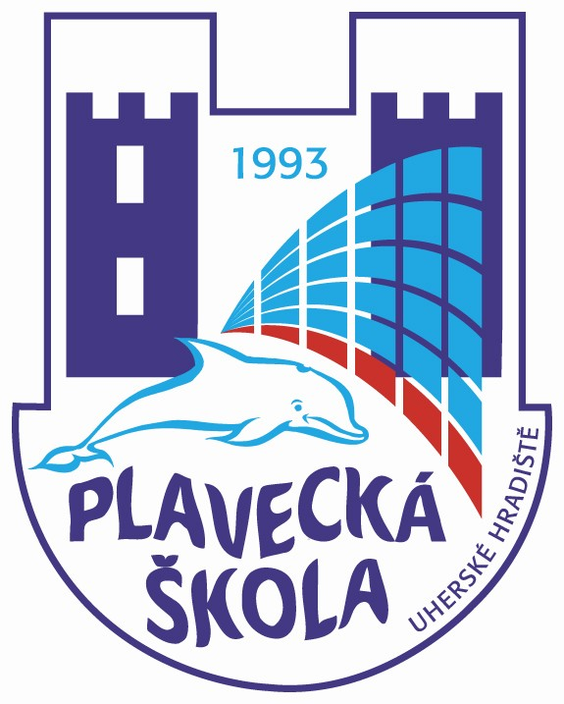
Plavecká škola, Uherské Hradiště, Sportovní 1214

Způsob hospodaření:
Příspěvková organizace Zlínského kraje
IČO:48489573

ROZBOR HOSPODAŘENÍ

ZA ROK 2004

Ředitel organizace: Mgr. Ladislav Botek

Vypracoval: Zdeněk Kavan, ekonom
telefon: 572 553 258

OBSAH:

A.Část textová

I. ÚVOD

a) | Název organizace | Plavecká škola, Uherské Hradiště
 | Sídlo | Sportovní 1214,  686 01 Uherské Hradiště
 | Právní forma | příspěvková organizace
 | IČO | 48489573
 | e-mail | plsuh@uhedu.cz
 | Telefon | 572 553 258
 | Fax | 572 553 258
b) | Zřizovatel | Zlínský kraj
c) | Ředitel školy | Mgr. Ladislav Botek
d) | Statutární zástupce | Ivona Tomaštíková
e) | Účetní | od 1.1.2004 do 31.12.2004  Zdeněk Kavan
f) | Hlavní činnost  organizace | poskytování plaveckého výcviku žákům základních škol
g) | Doplňková činnost | poskytování tělovýchovné  a sportovní činnosti
h) | Počet zaměstnanců | nepedagogičtí pracovníci:  - fyzický stav 14  - přepočtený stav 11,834

II. ZÁKLADNÍ EKONOMICKÉ UKAZATELE – ZÁVAZNÉ UKAZETELE

Plavecká škola Uherské Hradiště pro rok 2004 neměla stanoveny závazné ukazatele hospodaření. Ve druhém pololetí roku byla provedena úprava rozpočtu. Tuto úpravu si vyžádal vyšší počet žáků škol, kteří se zúčastnili plaveckého výcviku v I. pololetí školního roku 2004/2005.

III. PŘEHLED O PLNĚNÍ ROZPOČTU VYBRANÝCH POLOŽEK NÁKLADŮ A
VÝNOSŮ HLAVNÍ ČINNOSTI

V roce 2004 zahájila plavecká škola činnost jako PO bez příspěvku. V porovnání s rokem 2003 došlo v hodnoceném roce k navýšení nákladů hlavní činnosti o 27,7 %, z toho u přímých nákladů o 29,93% a provozních nákladů o 24,04%. U výnosů hlavní činnosti došlo k jejich navýšení o 26,5%. U tržeb za prodej služeb došlo k navýšení na 321,45 % (organizace neobdržela žádný příspěvek ani dotaci). Organizace celou svoji hlavní činnost realizovala z tržeb za prodej služeb. Neinvestiční náklady na žáka nejsou sledovány a to proto, že škola nemá vlastní žáky.

IV. VYHODNOCENÍ DOPLŇKOVÉ ČINNOSTI

Doplňkovou činnost organizace tvoří:
    - předplavecký výcvik dětí MŠ
    - kroužky plavání pro děti
    - kurzy plavání dospělých
    - plavání těhotných.
V roce 2004 tvořily výnosy z výše uvedených činností 1.005.524 Kč a náklady na jejich zabezpečení činily 1.004.929,10. V doplňkové činnosti byl dosažen zlepšený hospodářský výsledek.

V. VYHODNOCENÍ HOSPODÁŘSKÉHO VÝSLEDKU

Dosažený hospodářský výsledek = 2.427,49 Kč, z toho v hlavní činnosti 1.832,59 Kč a v doplňkové činnosti 594,90 Kč. Zlepšený hospodářský výsledek navrhujeme po jeho schválení zřizovatelem rozdělit následovně: do rezervního fondu částku 2.309,49 Kč a do fondu odměn 118,00 Kč.

VI. PÉČE O SVĚŘENÝ MAJETEK

V roce 2004 nedošlo k významné změně v pořizování majetku. Na účtu 042 – Nedokončený dlouhodobý hmotný majetek není na konci hodnoceného roku žádný zůstatek. Mezi dále uvedenými dvojicemi účtů není v účetnictví evidován žádný finanční rozdíl.
013 _ 073 finanční stavy účtů 16.245,00 Kč,
018 _ 078 finanční stavy účtů 26.701,50 Kč,
028 _ 088 finanční stavy účtů 370.514,30 Kč.
Ke dni 31.12.2004 byla provedena řádná inventarizace majetku. Závěry z inventarizace se v současné době vyhodnocují a účetně budou vyhodnoceny v měsíci únoru roku 2005.
Inventární zůstatky:
- pokladna 13.144,00 Kč
- známky 433,50 Kč
- odběratelé 0,00 Kč.

VII. STAV POHLEDÁVEK

V roce 2004 eviduje organizace dvě pohledávky. Jednu na účtu 335 10 – půjčka FKSP v částce 5.380,00 Kč a druhou ve výši 9.520,00 Kč na účtu 311 00. Druhá pohledávka se jeví jako nedobytná a její odpis bude možno provést v roce 2005. Jedná se o fakturu za plavání žáků ZŠ Horní Němčí, jejíž proplacení neschválila rada obce z důvodu nejasností v uzavřené smlouvě a přes jednání se starostou obce nebylo možno dosáhnout proplacení faktury.

VIII. STAV ZÁVAZKŮ A JEJICH FINANČNÍ KRYTÍ

Organizace eviduje ke dni 31.12..2004 závazky z titulu vyúčtování mezd za měsíc prosinec a souvisejícími odvody . Jedná se o závazky ve lhůtě splatnosti. Tyto závazky jsou evidovány na účtech 331, 333, 336, 342.
Další závazky jsou na účtu 379 – jiné závazky a na účtu 324 – přijaté zálohy.

Všechny závazky organizace jsou finančně kryty.

IX. PŘECHODNÉ ÚČTY AKTIVNÍ A PASIVNÍ

Organizace eviduje na přechodných účtech aktiv a pasiv níže uvedené finanční částky, jejichž detailní rozpis je uveden v tabulce č. 9:
na účtu 381 – náklady příštích období 4.131.,50 Kč
na účtu 383 – výdaje příštích období 5.131,20 Kč
na účtu 385 – příjmy příštích období 1.621,10 Kč.

X. VYHODNOCENÍ PLÁNU OPRAV

Na rok 2004 organizace plánovala provedení opravy klimatizačního zařízení. Tato oprava byla přesunuta na rok 2005. Na drobné údržbě bylo vyčerpáno na opravách tiskáren, aktualizacích SW programů a opravách kopírek v hlavní činnosti 24.991,00 Kč a 2.082,00 Kč v činnosti doplňkové. Ušetřená rozpočtovaná částka 20.000,00 Kč byla použita na nákup učebních pomůcek.

XI. PŘEHLED MZDOVÝCH PROSTŘEDKŮ

V roce 2004 byly mzdové prostředky hrazeny z vlastních výnosů. Průměrný přepočtený počet činil 11,834 zaměstnanců. Průměrný plat pracovníka činil 15.590,00 Kč. Zaměstnanci školy byli zařazeni do kategorie nepedagogických pracovníků.

XII. VYBRANÉ ÚČTY VÝKAZU ZISKU A ZTRÁT

Plavecká škole v roce 2004 nebyly uděleny smluvní pokuty ani penále a nebyly účtovány manka a škody.

XIII. PROVEDENÉ KONTROLY A JEJICH VÝSLEDKY

V roce 2004 byla na Plavecká škole provedena OSSZ Uherské Hradiště kontroly odvodů pojistného za období leden 2003- červen 2004. Pojistné je hrazeno v pořádku, závady nebyly zjištěny.

XIV. ZPŮSOBY STRAVOVÁNÍ V ORGANIZACI

Zaměstnancům organizace jsou vydávány stravenky SYAS v hodnotě 50,00 Kč. V roce 2004 bylo tímto způsobem stravováno měsíčně průměrně 218 osob. Z hodnoty 50,00 Kč vrací zaměstnanec částku 15,30 Kč na účet organizace při zpracování mezd . Tato srážka je uvedena na účtu 379. Další úprava nákladů na stravu bude provedena v roce 2005 po vydání Vyhlášky MŠMT ke stravování pracovníků resortu školství.

XV. FONDY ORGANIZACE

V roce 2004 nebylo čerpáno z těchto finančních fondů: 911 fond odměn
914 fond rezervní
916 fond reprodukce majetku.
Všechny fondy organizace jsou finančně kryty z výjimkou fondu FKSP, kde je pohledávka ve výši
5.380,00 Kč.
Fond reprodukce majetku i bankovní účet FRM dosáhly ke dni 31.12.2004 částky 192.861,80 Kč.
Rezervní fond a bankovní účet rezervního fondu po přídělu ze zlepšeného HV 2003 činí 74.785,54 Kč.

B.Část tabulková

Číslo  tabulky | Název ukazatele
1 | Základní ekonomické ukazatele – závazné ukazatele
2 | Přehled o plnění rozpočtu vybraných položek nákladů hlavní činnosti
3 | Přehled o plnění rozpočtu vybraných položek výnosů hlavní činnosti
4 | Neinvestiční náklady na žáka – sumář za organizaci NEVYPLNĚNO!
5 | Vyhodnocení doplňkové činnosti podle jednotlivých činností
6 | Vyhodnocení hospodářského výsledku a návrh na příděly do fondů
7a) | Přehled pohledávek k 31.12.2004
7 b) | Přehled odepsaných nedobytných pohledávek
8 | Přehled závazků k 31.12.2004
9 | Přechodné účty aktivní a pasivní
10 | Plán oprav a údržby na rok 2004 – porovnání se skutečností
11 | Přehled mzdových prostředků
12 | Vybrané účty Výkazu zisku a ztrát k 31.12.2004
13 | Způsob stravování v organizaci
14 | Finanční fondy a stav bankovních účtů k 31.12.2004
15 | Vyúčtování plánu tvorby a užití IF za rok 2004
16 | Plán tvorby a čerpání RF v roce 2004

Uherské Hradiště 2005-02-17

